Anschaffungen, die die Gesundheit der Mitarbeiter unterstützen
Gesundheit kostet Geld - Krankheit ein Vermögen. Das Familienzentrum St.Jakobus Sögel denkt an die Gesundheit der Mitarbeiter. Das Betriebliche Gesundheitsmanagement wird gelebt, in dem Anschaffungen getätigt werden, die die Gesundheit der Mitarbeiter unterstützt. Im Folgenden finden Sie Bilder von Anschaffungen mit jeweiligen Erklärungen dazu.
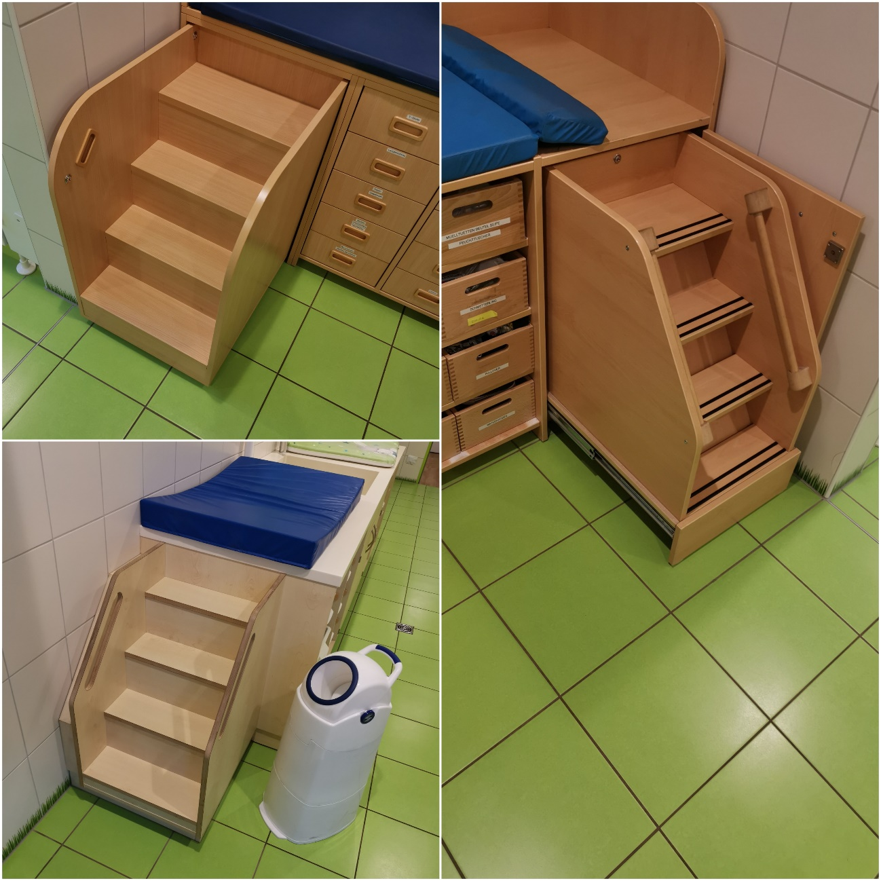

Um den Rücken zu entlasten gibt es in jedem der Waschräume eine Aufstiegshilfe für die Kinder. Sie können diese nutzen, um eigenständig auf den Wickeltisch zu klettern. Der Wickeltisch ist zudem noch auf eine angenehme Arbeitshöhe gebaut, um eine gebückte Körperhaltung zu vermeiden.
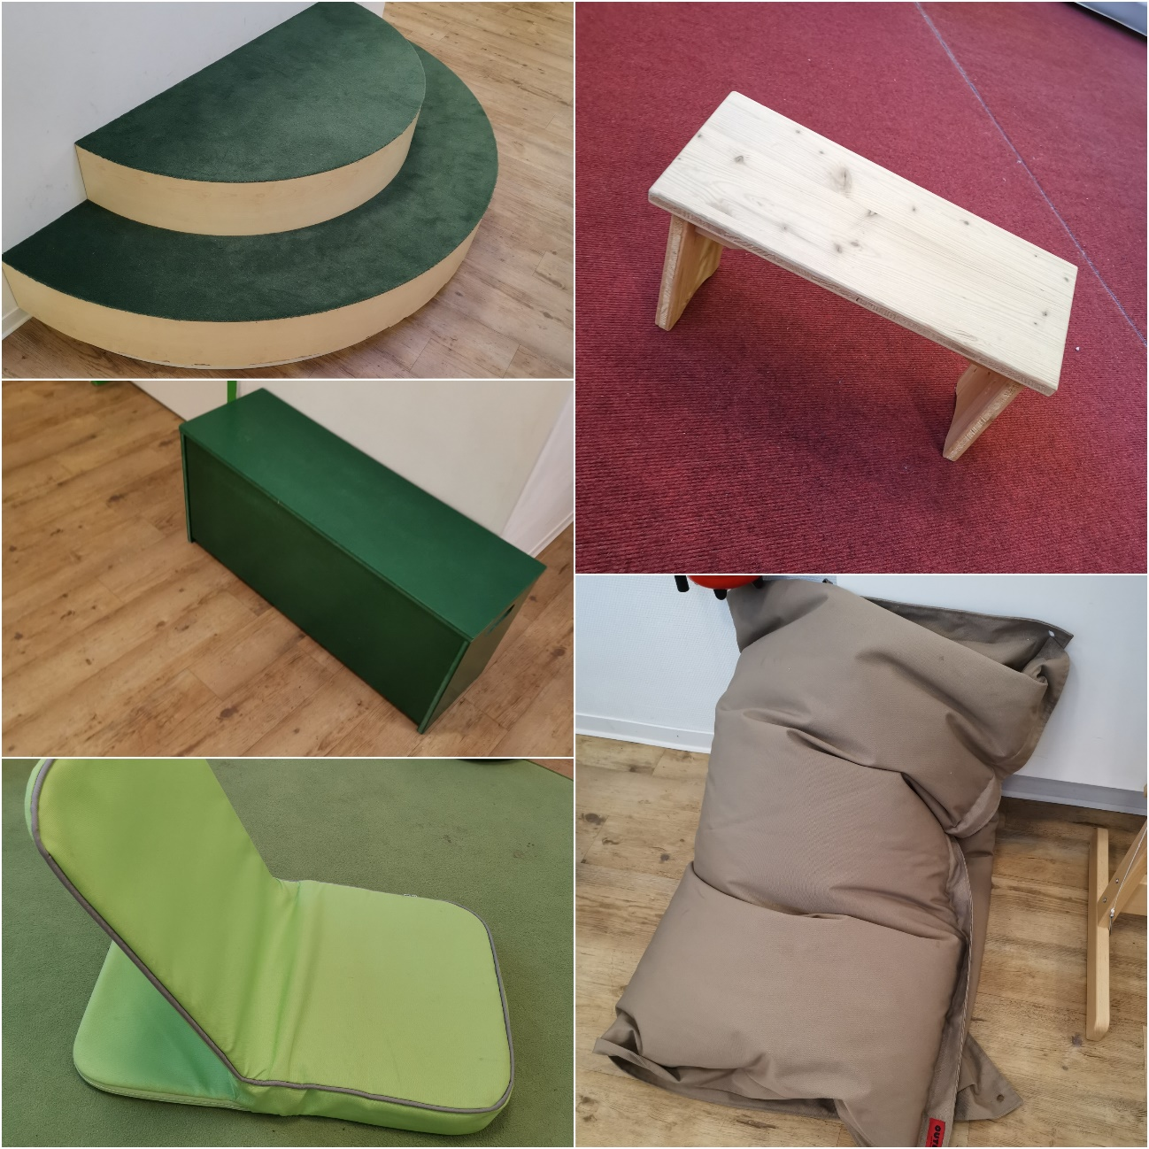

Verschiedene Sitzmöglichkeiten vereinfachen den Alltag besonders in der Krippe. Es hilft in erster Linie den Rücken zu entlasten, beispielsweise beim Verschnüren der Schuhe. Dadurch wird zu einer gesunden Körperhaltung beigetragen. Zudem trifft sich der pädagogische Mitarbeiter auf Augenhöhe mit dem Kind, was zu einer Vertrauensbasis führt.

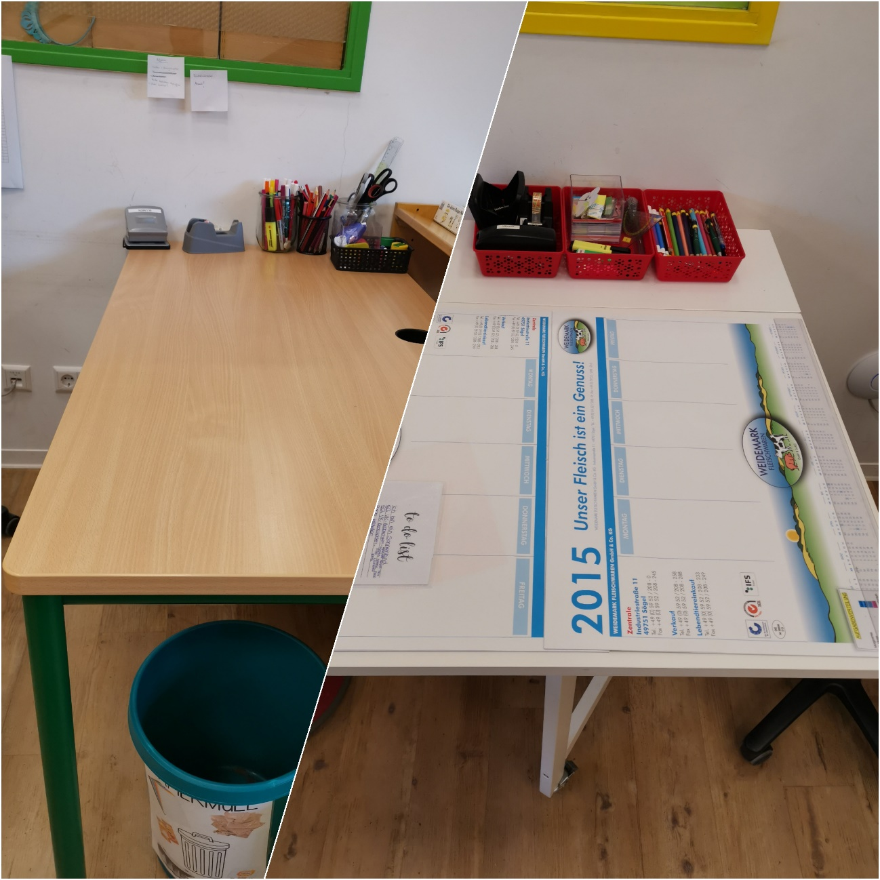

Für jeden Gruppenraum ist ein Schreibtisch verfügbar. Auch mobile Schreibtische sind vorhanden, um sie bei Bedarf zu verwenden. Schreibtische helfen im Alltag Dokumentationen zu verschriftlichen. Eine angenehme Arbeitshöhe wird durch die Schreibtische geschaffen. Die Rückenposition wird vorteilhaft und schonend eingenommen. Der Rücken und das Becken werden entlastet und die Konzentrationsfähigkeit wird gesteigert. Es dient als offizieller Arbeitsplatz, der von den Kindern respektiert wird.
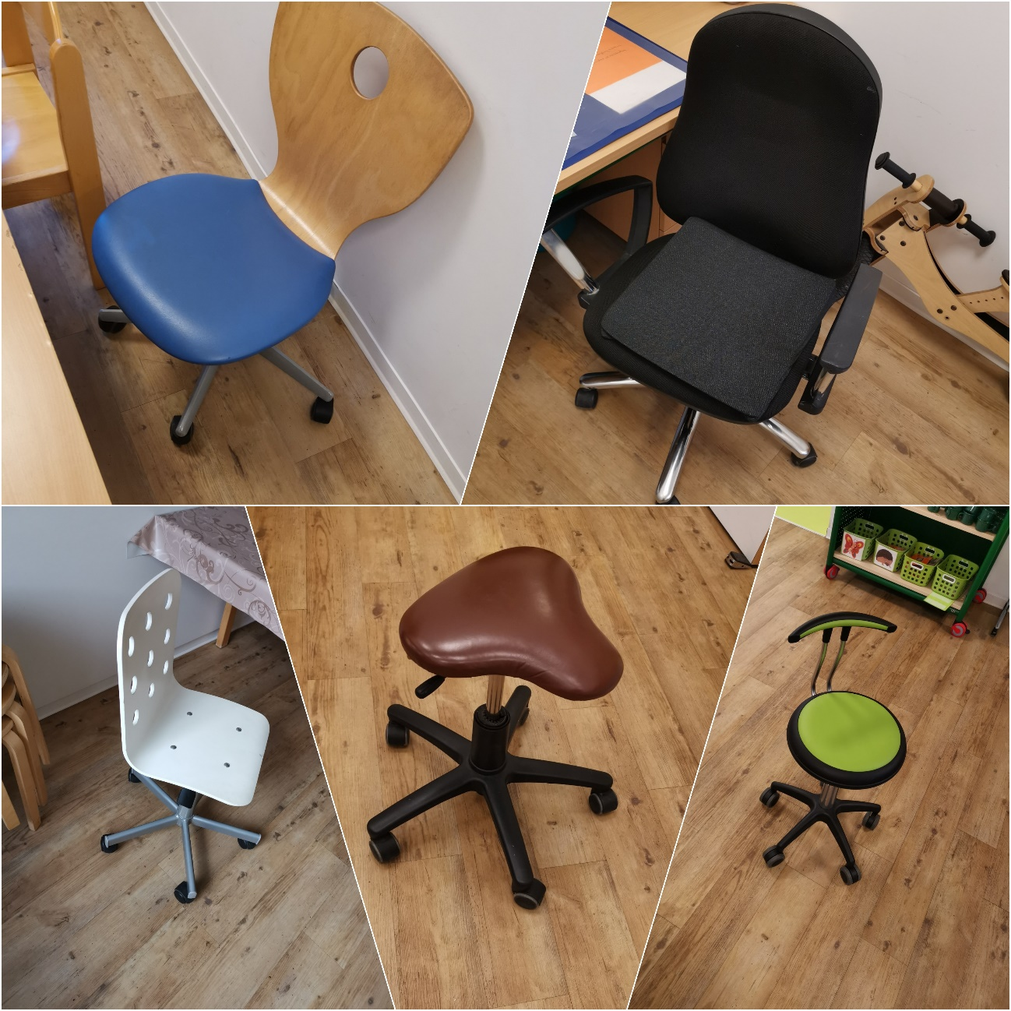

Stühle helfen, im Alltag nicht auf Kinderstühlen zu sitzen. Die Stühle sind alle höhenverstellbar, so kann sich jeder Mitarbeiter seine individuelle Höhe einstellen. Außerdem sind die Stühle drehbar und auf Rollen, so ist eine Flexibilität ermöglicht. In allen Gruppenräumen, Intensivräumen und in der Cafeteria sind für jeden Mitarbeiter Stühle verfügbar.

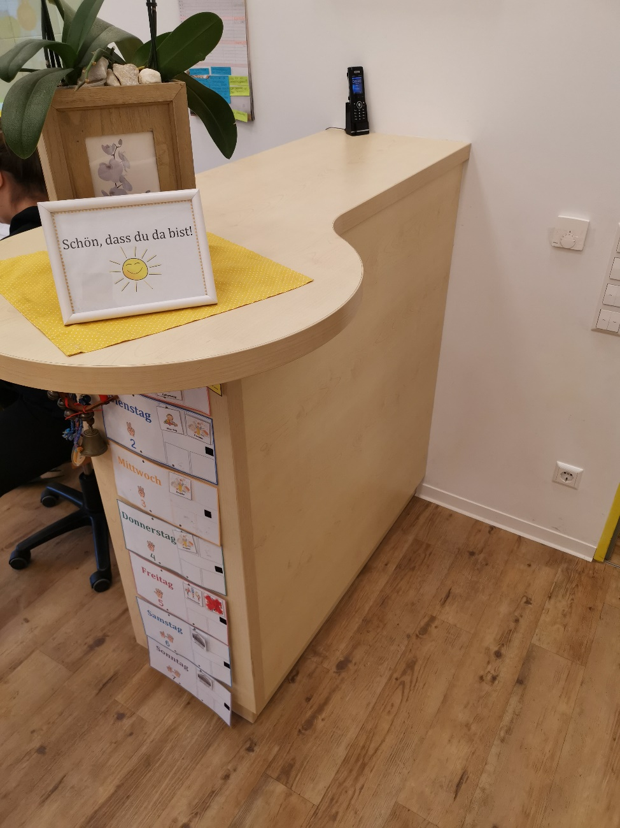

Das Empfangs-Pult dient dazu Dokumentationen, wie zum Beispiel das Prüfen der Anwesenheit stehend zu verschriftlichen. In allen Gruppen ist dieses Empfangs-Pult vorhanden. Die Durchblutung des Körpers wird angeregt, was zu einer guten Laune beiträgt. Im Stehen wird der Oberkörper gestreckt, dadurch kann tiefer eingeatmet werden und mehr Sauerstoff aufgenommen werden. Im Stehen haben die Mitarbeiter einen größeren Bewegungsfreiraum und können während der Arbeit viel aktiver sein.

